**開幕與閉幕流程安排**

開幕典禮將於**高雄世運會**舉辦，高雄世運會主場館總佔地19公頃，可容納40000個固定座席。首先由雲門舞集開端，雲門舞集是一個台灣的現代舞蹈表演團體，表演類型包括古典文學、民間故事、台灣歷史、社會現象的衍化發揮，乃至前衛觀念的嘗試。可表演射箭相關的民間故事，讓外國人觀賞我國極具國際水準的舞蹈團體，接著是邀請高雄市長及協會理事為此活動誓詞、運動員代表宣言。

第四個活動是高雄著名的內門宋江陣，宋江陣是一種結合古中國武術和藝術的民俗表演，有些宋江陣會持兵器，因此可以藉由此主題將射箭當成兵器，宋江陣人員不拿真正兵器而是持弓與箭。第五個是客家八音，高雄美濃的客家八音遠近馳名，是客家人發展出的特有音樂文化，希望將高雄文化介紹給外國人，也能為此活動做一個美好的開端。

閉幕典禮於**高雄巨蛋**進行，高雄巨蛋提供民眾一個競技、表演、運動、會議、展覽、遊憩、教學等高水準、多功能的舞台。首先是經典回顧，將這三天兩夜的點點滴滴記錄下來，播放給所有人觀賞。頒獎典禮，頒發於前三名射箭金牌。

第三個活動是技藝傳承，舉行一場狩獵之夜，因協會要求閉幕典禮需在室內進行，因此狩獵之夜活動將於巨蛋內進行，自古以來獵人狩獵動物，因此藉由狩獵之夜這個活動在場地四周布滿各種動物看板，有兔子、野鹿、野豬等，再依這些動物看板設定分數，例如：射中野豬可得十分。狩獵最多分者將另外贈與弓箭一組，此活動意義為讓射藝傳承不輟，體驗古代射手(獵人)的狩獵模式，不忘追隨祖先的智慧及保存傳統祭儀。

第四個活動是美食饗宴，將台灣美食呈現出來，和外國人一同品嘗美食，來一場文化交流饗宴，志工也可以在此做一些分享。最後的表演是原住民音樂會，台灣原住民是最具代表性的傳統獵人，所以可以邀請原住民前來表演傳統特色舞蹈加上營火晚會，來自世界各地的人皆可圍繞的營火跳舞，不分國界彼此歡樂的跳舞，為此活動畫下一個完美的句點。

**城市行銷**

* **交通** 高雄捷運已於2008年正式啟用，環狀的系統讓人能靠搭著捷運配合市公車及City Bike就能讓你玩遍高雄，其中的美麗島站更有目前全球最大的玻璃鑲嵌藝術創作─光之穹頂。此外更有國際機場，方便來自各個國家的選手來台參加這次的盛會。
* **氣候** 相較於北部的濕冷，南台灣的氣候更加宜人，屬於熱帶季風氣候的高雄，全年均溫差距較小，陽光充足。
* **住宿** 由於高雄已逐漸轉型成觀光都市，住宿的部分飯店、旅館、民宿林立，其中也包刮了五星級的飯店及許多極具特色的汽車旅館、民宿。
* **文化** 或許是因為高雄人與生俱來的海港熱情，對於各種民族種族的包容應接受度極高，整個高雄像是個文化大熔爐，融合了平埔族，原住民，客家人等，更發展出屬於自己的眷村文化，即使容納了不同的族群，依然是個和樂融融的熱情海港。
* **觀光** 除了各種歷史景點，近來也增加了許多有別於其他城市的觀光景點，擁有全台灣最大的購物中心，知名的夜市，客家村莊及原住民聚落更能讓來台的觀光客一次體驗到台灣的各種風俗民情。
* 高雄也於2009年承辦了世界運動會，有了承辦大型國際活動的經驗，我相信高雄一定有能力能舉辦國際傳統射箭嘉年華，讓國際更認識台灣，為台灣的形象加分，也能在台灣推廣傳統射箭這項技藝，我想高雄已經準備好了。

**遊行**

主題 四大時期

形式 嘉年華

路線 世運大道 左楠路 後昌路 加昌路 軍校路

神話 神 例如.伊邪那歧

古代 原始人 例如. 遊行原始人

近代 古代人 例如.稻姬

現代 現代 例如.鷹眼

**比賽**

**獵人島**：在半屏山 以樹林跟一些人工障礙物 一方是防禦 另一方是攻擊 在限定時間內30分鐘 防禦組 如果有存活 就是防禦組獲勝 如果攻擊組 殲滅對方就獲勝

**擊速迷宮：**世運會的場地 雙方各派出３人 以人工障礙物 做成迷宮 每５分鐘迷宮會改變 比賽時間２０分鐘人數多的那一方獲勝

**限時射擊**：30秒內 射中靶子的多寡(一箭一分) 再依分數(靶子上的分數) 加總

**獵人圓舞會**：在世運會的座位上 有一個磁扣鎖 上面鎖的是感應飛盤 電腦隨機開啟十個磁扣鎖 觀眾可以往比賽場地上方丟 參賽者的弓箭上有一個感應器 如果射中了 感應器就會感應到 就會有分數

比賽都採積分制 比賽加成 每一個比賽第一二三名有加成 第一名X2 第二名X1.5 第三名X1.2

**獎勵旅遊**

* **第一站：美濃**

美濃為一風情獨特的客家小鎮，除了客家文化、美食，還保留傳統手藝－油紙傘，近幾年更有手拉坯窯業的誕生，讓參與射箭比賽的人能夠了解台灣的客家文化，還能品嘗客家美食，此外也能親自體驗「油紙傘」的製作與彩繪，不僅可以玩也能夠當紀念品帶回故鄉，來一場文化知性之旅。

* **第二站：旗津**

讓參與射箭比賽的人可以體會旗津的風情，包括美味的海鮮，以及觀光資源豐富、古蹟眾多，此外可以搭乘渡輪觀賞高雄港區，特色景點包括旗後砲台、旗後燈塔、旗後天后宮、旗津海產街、旗津海岸公園。

* **第三站：六合夜市（食字路口）**

在六合夜市舉辦食字路口的遊戲，可以讓大家品嚐到台灣傳統夜市的美食，對台灣有更深一層的了解。

**行程表**

**第一天**

* **開幕典禮(世運主場館)**
* 宣言 10:00-10:10
* 致詞 10:10-10:25
* 客家八音 10:25-10:45
* 雲門舞集 10:45-11:10
* 內門宋江陣 11:10-11:30
* **遊行** 11:30-12:00
* **射箭比賽**
* 限時射擊 13:30-14:30
* 擊速迷宮 14:30-15:30
* 六合夜市 17:30-19:30

**第二天**

* **射箭比賽**
* 獵人圓舞曲 9:00-10:00
* 獵人島 10:00-11:00
* 論壇 11:00-12:00
* 自由時間 12:00-15:00
* **閉幕典禮(漢神巨蛋)**
* 經典回顧 15:00-15:30
* 頒獎典禮 15:30-15:50
* **技藝傳承**
* 獵人之夜 15:50-16:30
* **志工分享** 16:30-16:50
* 美食饗宴 16:50-18:00
* 獵人音樂會 18:00-20:30

**第三天**

* **獎勵旅遊**
* 古色古香美濃之旅 9:00-13:30
* 港區文化旗津之旅 13:30-18:00

**產業**

* **非經濟的效益：**

1.促進國際交流 (提升台灣能見度)

讓台灣與國際之間接軌，讓台灣能在國際間有知名度。

2.推展射箭活動

讓射箭在台灣可以有更多人能夠學習及能夠參加射箭的相關活動。

3.強化市民對台中的參與認同

讓參與這次活動的市民對台中有歸屬感，感受與認同生活在台中的別樣之處。

* **經濟的效益：**

1.射箭與運動產業發展

讓射箭及運動產業在台灣能夠更蓬勃發展帶來銷售運動產品及射箭相關用品的商機。

2.促進觀光、餐飲與旅館產業發展

來台灣的觀光客增加，促進觀光、餐飲與旅館的銷售額，台灣整體的觀光人數提升。

3.購物與消費商機提升

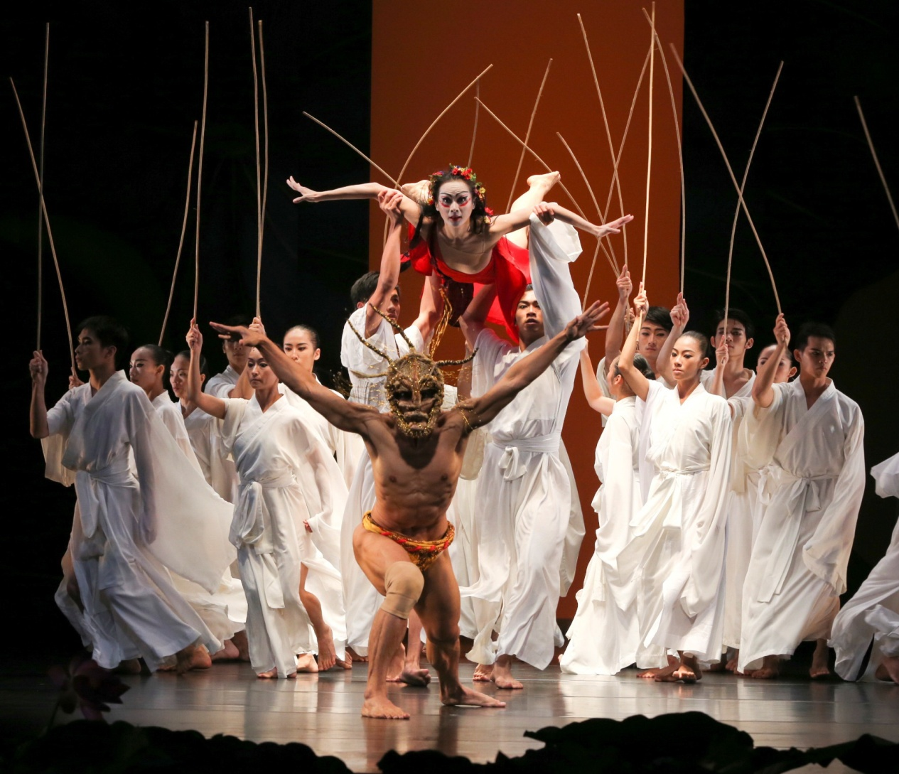

雲門舞集

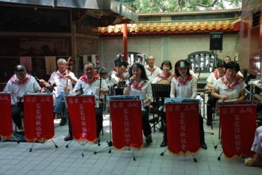

客家八音

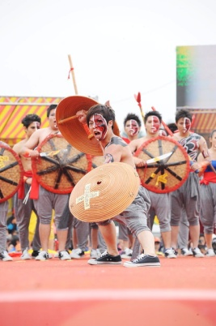

創意陣頭-宋江陣